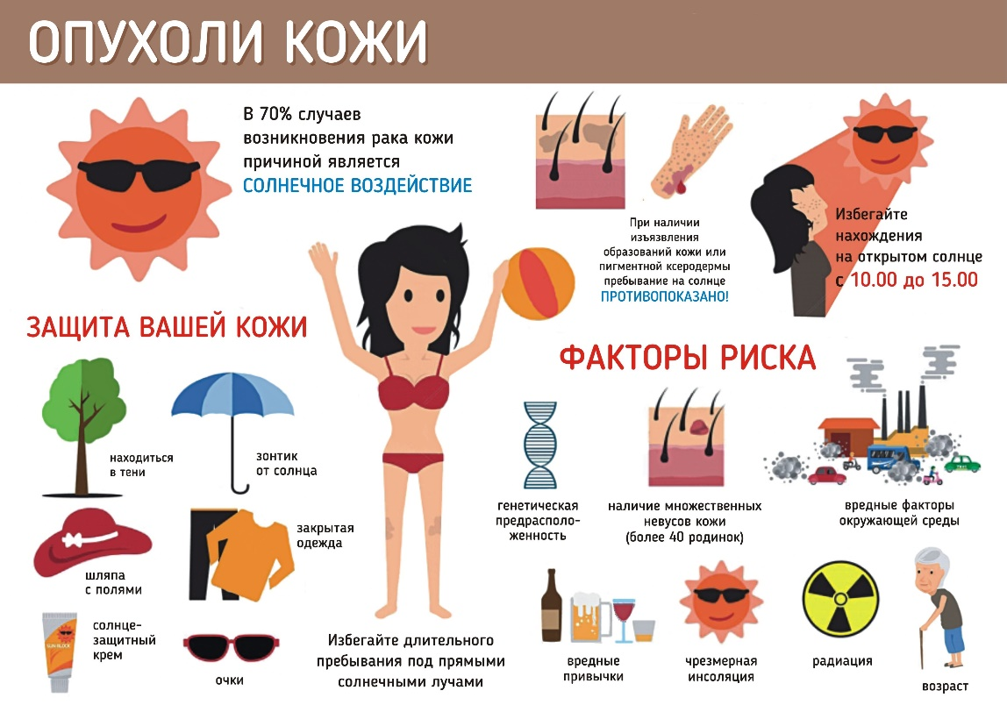

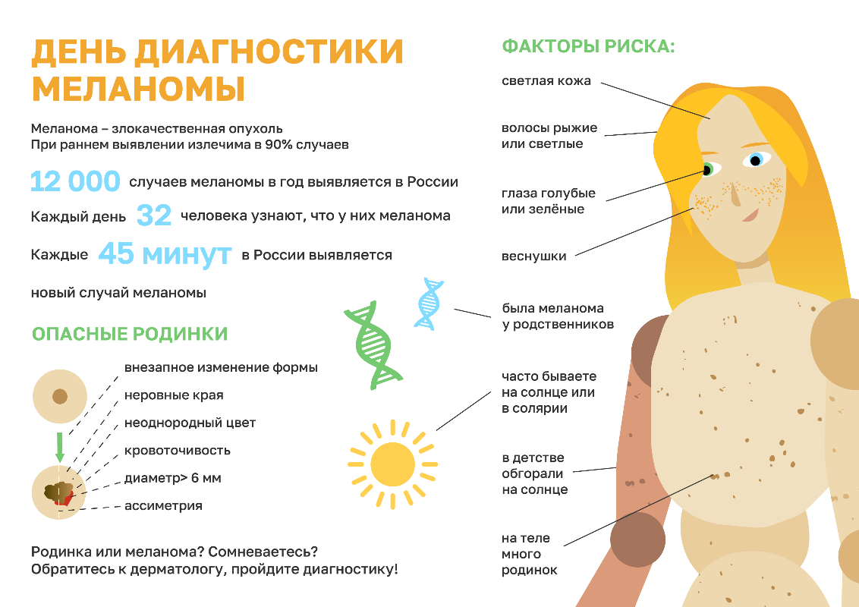

4-10 сентября — Неделя профилактики кожных заболеваний

Кожные заболевания — болезни, поражающие кожный покров и придатки кожи: сальные и потовые железы, ногти, волосы. Кожным заболеваниям подвержены люди любого пола, в любом возрасте. Часть болезней заразна, некоторые опасны настолько, что могут привести к летальному исходу, поэтому требует немедленного лечения. Кожные заболевания могут проявляться на лице, на руках, на ногах, а также любых других местах. Часто встречаются кожные заболевания стопы — например, грибок.
Диагностика кожных заболеваний выполняется с помощью различных лабораторных и инструментальных тестов, в некоторых случаях достаточно осмотра. Многие болезни самостоятельны, часть является симптомами внутренних заболеваний организма, например, аллергические кожные заболевания указывают на сниженный иммунный статус.
Методы диагностики опухолей кожи включают анализ истории заболевания пациента и семейного анамнеза, полное физикальное обследование, методы визуализации, биохимические и иммунологические исследования, гистологическое исследование биоптата и ткани и лабораторные исследования.
Информирование пациентов и полный осмотр кожного покрова врачом имеют первостепенное значение для выявления злокачественных новообразований кожи на ранних стадиях.

